Общие требования к комплекту документов, в отношении объектов реестра границ (сервитутов/публичных сервитутов), направляемых
в орган регистрации прав

Информация о границах сервитутов/публичных сервитутов представляют собой набор файлов, упакованных в один ZIP-архив.
Один ZIP-архив на один сервитут.

Описание XML-схем, используемых при формировании файлов ZoneToGKN_*.xml и TerritoryToGKN_*.xml, приказом Росреестра от 01.08.2014 № П/369 «О реализации информационного взаимодействия при ведении государственного кадастра недвижимости в электронном виде» (в ред. приказа от 15.09.2016 № П/0465), и размещены по ссылке:
https://rosreestr.gov.ru/activity/okazanie-gosudarstvennykh-uslug/vedenie-egrn/xml-skhemy/9-dokumenty-postupayushchie-v-poryadke-informatsionnogo-vzaimodeystviya/

В ZIP-архиве должны располагаться:
- PDF-файлы:
- Нормативный документ, в соответствии с которым устанавливаются границы сервитута/публичного сервитута;
- Схема расположения сервитута/публичного сервитута;
- Доверенность на право предоставления, подписания, направления документов в орган регистрации прав (при необходимости).
- XML-файлы:
- ZoneToGKN_*.xml;
- TerritoryToGKN_*.xml.
- Файлы подписи ко всем прикладываемым pdf- и xml-файлам (формат <_.sig>)

Пример состава пакета документов (ZIP-архива)
Наименование ZIP-архива должно соответствовать наименованию XML-файла ZoneToGKN_*.xml:

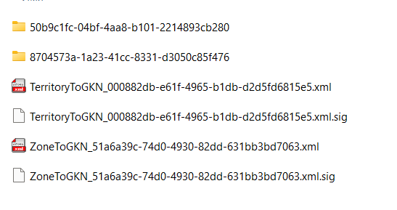
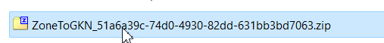

XML-файл ZoneToGKN_*.xml расположен в корне ZIP-архива

Каждый файл, включенный в ZIP-архив, должен быть заверен электронной подписью (файл *.sig) органа, принявшего решение об установлении или о прекращении публичного сервитута.
Наименование файла электронной подписи (файл *.sig) в ZIP-архиве должно соответствовать наименованию подписываемого документа (документа в формате XML, PDF): <имя подписываемого файла>.sig. (например, файл Постановление_426.pdf должен иметь файл электронной подписи Постановление_426.pdf.sig).

PDF-образы документов с файлами электронной подписи также могут располагаться в ZIP-архиве в папке (например, папка с названием 8704573a-1a23-41cc-8331-d3050c85f476

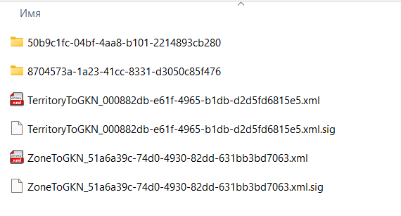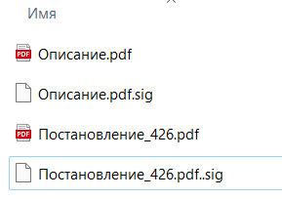
Наименование подписываемого файла и наименование файла подписи совпадают

Требования к схеме расположения сервитута/публичного сервитута

В соответствии с требованиями пунктов 2, 3 Приказа Росреестра от 13.01.2021 № П/0004 схема расположения границ публичного сервитута (далее – Схема расположения) формируется в виде файла в формате PDF в полноцветном режиме
с разрешением не менее 300 dpi в масштабе, обеспечивающем читаемость местоположения характерных точек, и оформляется
в виде, совмещенном с картографической основой (с использованием сведений кадастровых планов территорий, единой электронной картографической основы и иных материалов, содержащихся в государственных фондах пространственных данных).
На Схеме расположения указываются:
- проектные границы публичного сервитута и характерные точки;
- установленные границы административно-территориальных образований (в случае если границы публичного сервитута пересекают границы административно-территориальных образований);
- проектное местоположение инженерного сооружения (в случае если публичный сервитут устанавливается
для использования земельных участков и (или) земель в целях размещения инженерного сооружения);
- границы и кадастровые номера земельных участков (при их наличии), в отношении которых испрашивается публичный сервитут;
- используемые условные знаки и обозначения;
– масштаб.

Примеры корректно составленных схем расположений границ устанавливаемых сервитутов см. в приложении 1, 2.

Требования к заполнению элементов файла ZoneToGKN_*.xml

Пример корректного заполнения полей xml-файла:

Часть 1:

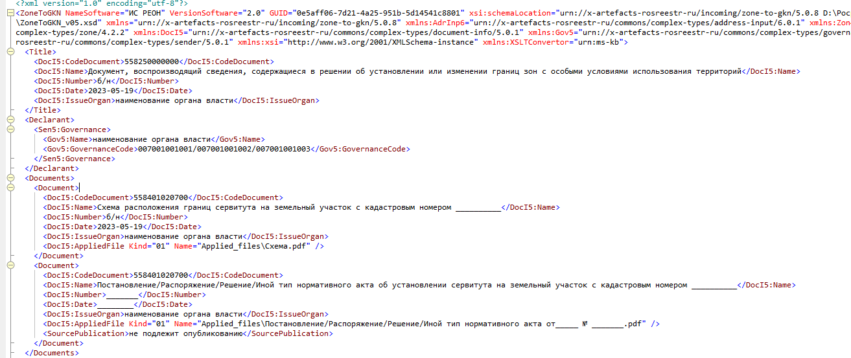
3
2
1

Заполнение блока <Title> (данный блок отражает информацию о файле ZoneToGKN_*.xml):
1

- В элементе <CodeDocument> указывается значение «558250000000»;
- В элементе <Name> - соответствующее указанному коду значение – «Документ, воспроизводящий сведения, содержащиеся в решении об установлении или изменении границ зон с особыми условиями использования территорий». Данный элемент является необязательным к заполнению, однако если он есть в структуре xml-файла, то должен быть заполнен корректно, либо его необходимо удалить;
- В элементе <Number> ставится «б/н»;
- В элементе <Date> указывается дата создания/внесения изменений в xml-документ в формате «ГГГГ-ММ-ДД»
2

Заполнение блока <Declarant> (данный блок содержит информацию о Заявителе/Органе власти)

Обязательными элементами данного блока являются лишь элементы <Name> и <GovernanceCode>. При желании можно заполнить элементы <Location> (юридический адрес Заявителя) и <Agent> (информация о представителе Заявителя/ФИО уполномоченного лица, чьей ЭЦП подписаны файлы в ZIP-архиве).
- Выбираем элемент <Governance> - для органов власти и местного самоуправления;
- В элементе <Name> указываем полное или официальное сокращенное наименование Заявителя/Органа власти;
- В элементе <GovernanceCode> выбираем корректный код субъекта правоотношений (Заявителя):
007001001001 – Российская Федерация;
007001001002 – для Заявителя/органа власти, являющегося частью субъекта Российской Федерации;
007001001003 – для Заявителя/органа власти, являющегося муниципальным образованием.

3

Заполнение блока <Documents> (в данном блоке указывается информация о ВСЕХ pdf-файлах, содержащихся
в ZIP-архиве)
Сколько приложено файлов, столько потомков (блоков <Document>) должно быть в элементе <Documents>.

- В элементе <CodeDocument> для схемы расположения границ сервитута и нормативного документа, в соответствии с которым устанавливаются границы сервитута указываем значение «558401020700». Для схемы расположения можно также указать значение «008002099000»;
- Также для всех приложенных документов заполняем элементы соответствующей информацией о реквизитах: <Name> (наименование документа), <Number> (номер документа при наличии), <Date> (дата документа в формате ГГГГ-ММ-ДД), <IssueOrgan> (орган власти, утвердивший нормативный акт, устанавливающий границы сервитута / или автор-составитель схемы расположения), <AppliedFile> (путь по которому размещены pdf-файлы: расположение в zip-архиве);
- Элемент <SourcePublication> обязателен к заполнению в блоке, где содержатся реквизиты нормативного документа, в соответствии с которым устанавливаются границы сервитута/публичного сервитута):
- указывается ссылка интернет-ресурса, где опубликован данный нормативный акт;
- указывается «не подлежит опубликованию», если данный нормативный документ не опубликован;

Пример корректного заполнения полей xml-файла ZoneToGKN_*.xml:

Часть 2:

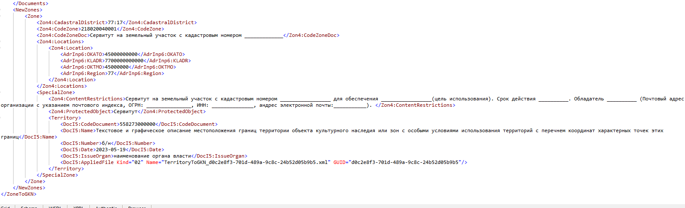

Обязательные к заполнению элементы:
- <CadastralDistrict> - указывается корректная информация о кадастровом районе, в котором располагается земельный участок, в отношении которого устанавливается сервитут. В случае, если сервитут располагается в 2х и более кадастровых районах, то указывается значение: «77:00»
- <CodeZone> - указывается код, который соответствует устанавливаемому виду объекта реестра границ: «218020040001» - зона публичного сервитута.
- <CodeZoneDoc> - указывается наименование сервитута;
- <ContentRestrictions> - указывается информация о содержании ограничений (обязательное наличие слов: «Сервитут/Публичный сервитут», указание кадастрового номера земельного участка (при наличии), указание цели установления», срока действия, обладателя указанного сервитута с указанием полного наименования, почтового адреса и адреса электронной почты);

- <Territory>.
В элементе «Territory» (графическое описание) указываются реквизиты XML-файла TerritoryToGKN_*.xml.
Обязательными к заполнению являются элементы: <CodeDocument>, <AppliedFile>. Остальные элементы заполняются факультативно, но корректно:

- <CodeDocument> - всегда указывается значение «558273000000»;
- <Name> - указывается «Текстовое и графическое описание местоположения границ территории объекта культурного наследия или зон с особыми условиями использования территорий с перечнем координат характерных точек этих границ;
- <Number> - указывается «б/н»;
- <Date> - указывается дата создания/изменения xml-файла TerritoryToGKN_*.xml (указанная дата должна совпадать с аналогичной датой в файле TerritoryToGKN_*.xml;
- <IssueOrgan> - указывается наименование органа власти;
- <AppliedFile> - <Kind =>– всегда указывается «02», <Name=> - наименование файла TerritoryToGKN_*.xml, <GUID="> - гуид файла TerritoryToGKN.

Требования к заполнению элементов файла TerritoryToGKN_*.xml

Пример корректного заполнения полей xml-файла TerritoryToGKN_*.xml:

Часть 1:
12
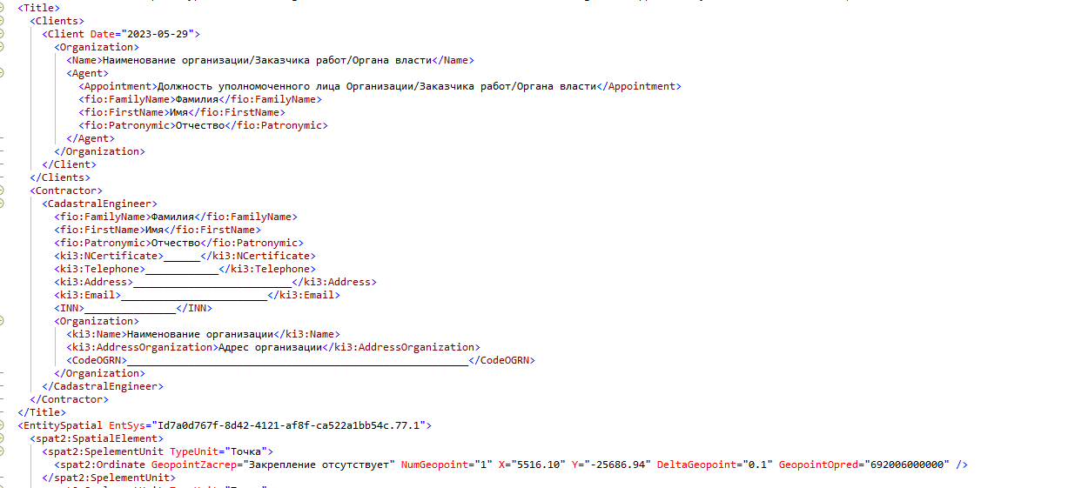
2
В XML-документе TerritoryToGKN_* обязательными для заполнения являются следующие элементы:
- <Title> - титульный лист;
- <EntitySpatial> - графическое представление;
- <CoordSystems> - система координат;
- <Diagram> - план границ объекта.

1
Заполнение блока <Title>:
В данном элементе заполняются сведения о заказчике и исполнителе работ: элементы <Clients> и <Contractor> соответственно.

Для элемента <Clients> обязательными к заполнению элементами являются:

- <Date="> - дата подписания xml-файла уполномоченным представителем Заказчика/Органа власти;
- <Person>/<Organization>/<Governance> - выбирается элемент в соответствии с тем, кем/чем является Заказчик работ: физическое лицо/Российской юридическое лицо/Орган государственной власти, орган местного самоуправления.

Для элемента <Person> - указывается только FamilyName, FirstName, Patronymic.
Для элемента <Organization> - заполняется полное наименование и информация о представителе данной организации: должность удостоверяющего, FamilyName, FirstName, Patronymic. При необходимости и желании можно заполнить информацию о доверенности <AttorneyDocument>, выданной указанному представителю.
Для элемента <Governance> - заполняется полное наименование Органа власти/Органа местного самоуправления и информация об уполномоченном представителе (должность, FamilyName, FirstName, Patronymic).

Для элемента <Contractor> обязательнымы к заполнению элементом является (в зависимости от исполнителя работ):

- <Person> - физическое лицо. Обязательные к заполнению элементы: - FamilyName, FirstName, Patronymic;
- <CadastralEngineer> - кадастровый инженер. Обязательные к заполнению элементы: FamilyName, FirstName, Patronymic, NCertificate (номер квалификационного аттестата кадастрового инженера), Telephone (контактный телефон), Address (почтовый адрес), Email (адрес электронной почты), INN (идентификационный номер налогоплательщика);
- <PersonContractor> - индивидуальный предприниматель. Обязательные к заполнению элементы: FamilyName, FirstName, Patronymic, INN (идентификационный номер налогоплательщика), Telephone (контактный телефон), Address (почтовый адрес)
- <OrganisationContractor> - юридическое лицо. Обязательные к заполнению элементы: Name (наименование юридического лица), CodeOGRN (код ОГРН), Telephone (контактный телефон), Address (почтовый адрес), Agent (представитель) – для которого заполняется FamilyName, FirstName, Patronymic.

Заполнение блока <EntitySpatial>:
2
Пример корректного заполнения:

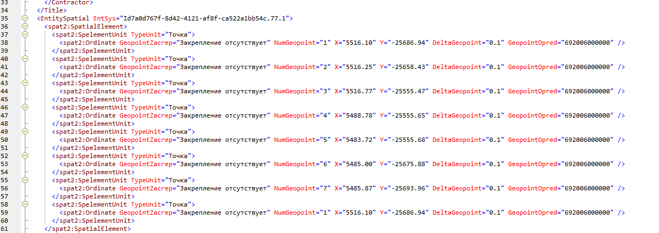

Координатное описание границы сервитута/публичного сервитута формируется с использованием геодезической системы координат. Строго обязательно наличие двух знаков после запятой без округления цифр + наличие замыкающей координаты.

Пример корректного заполнения полей xml-файла TerritoryToGKN_*.xml:

Часть 2:

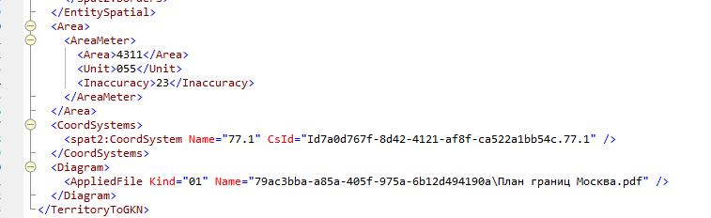
3
4
3
Элемент <Area> является необязательным к заполнению. По факту его указывают в каждом xml-файле. Информация о площади устанавливаемого сервитута нужна лишь для корректировки расхождений площади, которую в сведениях о земельном участке автоматически сформирует ФГИС ЕГРН и площади, указанной в нормативном акте, в соответствии с которым устанавливаются границы сервитута/публичного сервитута.

4
Допустимые значения для элемента <CoordSystem Name=____>: МСК Москвы/ПМСК Москвы/77.1

Элемент <Diagram>:
- Элемент <Kind=_> - всегда указывается значение "01";
- Элемент <Name=_> - указывается путь/местоположение файла «схема расположения границ».

